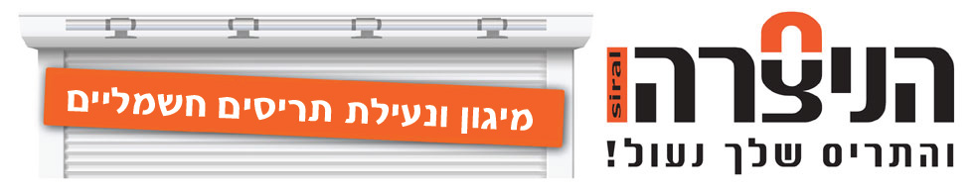
כתב אחריות להתקן הניצרה 1.1.2014

אחריות להתקן "הניצרה" (להלן המוצר) הינו לתקופה של 24 חודשים (להלן תקופת האחריות) בצרוף חשבונית מס החל מיום ההתקנה.
האחריות היא לתקינות פעולת ההתקן ועבודתו התקינה :
התיישרות וביצוע נעילה כשהתריס סגור עד סופו וקיפולו מיד עם פתיחתו.
אנו מתחייבים להחזיר את המוצר המקולקל למצב שבו היה טרם הקלקול.
אנו מתחייבים לתקן את המוצר במקרים בהם הקלקול מונע את השימוש העיקרי שלשמו מיועד המוצר לרבות החלפתו בחדש כדלקמן:
* תוך עשרה ימי עבודה מיום הפנייה.
אחריות לפי תעודה זו לא תחול במקרים הבאים:
א. כוח עליון שהתרחש לאחר התקנת ''הניצרה''
ב. זדון או רשלנות שלא ע''י נותן אחריות זו, שליחו או עושה מטעמו.
ג. תיקון או טיפול שנעשה במוצר ע''י מי שלא הוסמך לכך על ידינו ולא בשל הפרת חיובים.
ד. אחריות לא תחול בשום מקרה על תקינותם של השלבים המותקנים בתריסים החשמליים
בהם הותקן התקן ''הניצרה''
ה. האחריות לא תחול בשום מקרה על המנוע החשמלי וכול חלקיו בתריסים החשמליים
בהם הותקנה ''הניצרה''
אין אחריות על שבר!!!!!!!!
כללי
התקן ''הניצרה'' נועד למנוע את הרמתו מבחוץ של התריס החשמלי שלא בדרך הפעולה החשמלית הרגילה. לכן, פעולת ''הניצרה'' מתחילה בסיום הורדת התריס החשמלי והפסקת פעולת המנוע החשמלי, ומסתיימת עם הפעלת המנוע החשמלי לכיוון עליית התריס .
אי לכך ובהתאם לזאת התקן ''הניצרה'' אינו אחראי או מעורב בשום דרך שהיא בפעולה התקינה של התריס החשמלי בזמן העלייה ובזמן הירידה.



